
工控软件基础 课程实验报告

项目名称：实验二 Git基础操作
实验时间：第10周，星期五 第6节
专业班级：自动化2305
实验人姓名：卢嘉睿
实验人学号：202213050

光机电一体化河北省实验教学示范中心
2026年5月8日

指导老师：杨乐
实验二
三、一次完整的修改、提交、推送操作
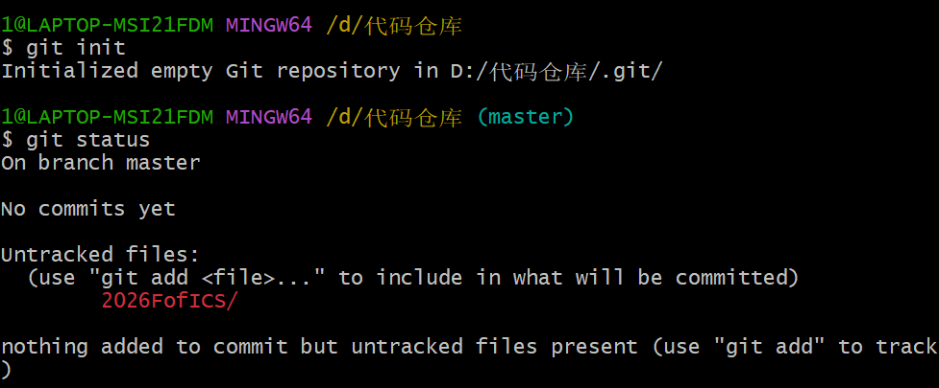
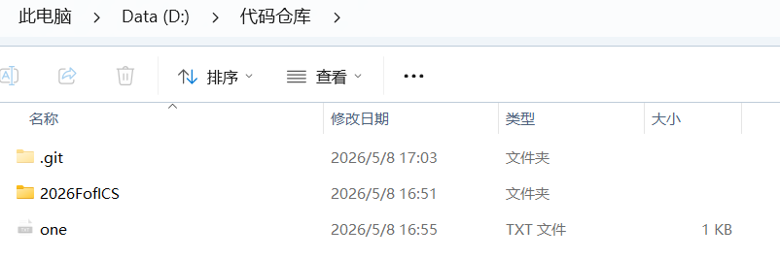
能看到里面确实新建了一个one的文本
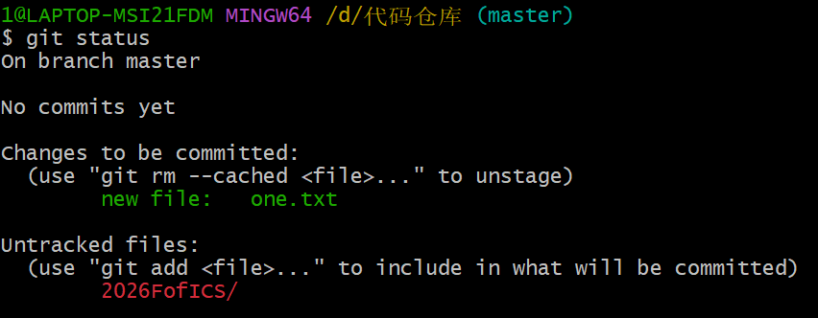
查看现在仓库的状态，能看到one这个文件已经进入了暂存区
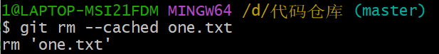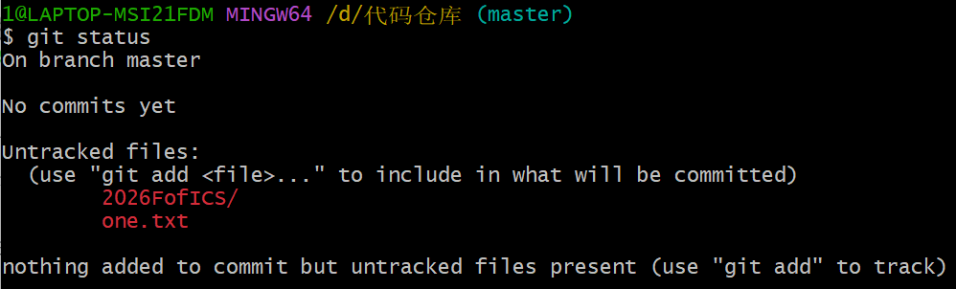
这是将one这个文件从暂存区退回，可以看到和以前未被管理的文件一样
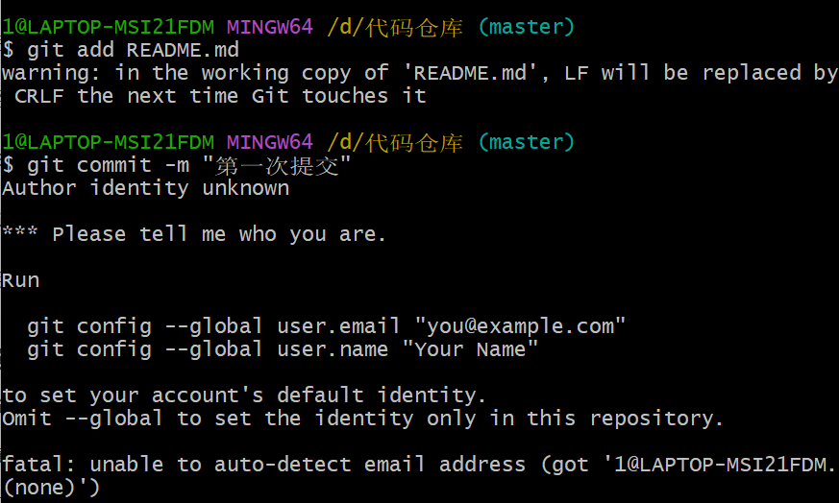
创建README并提交，发现没配置邮箱
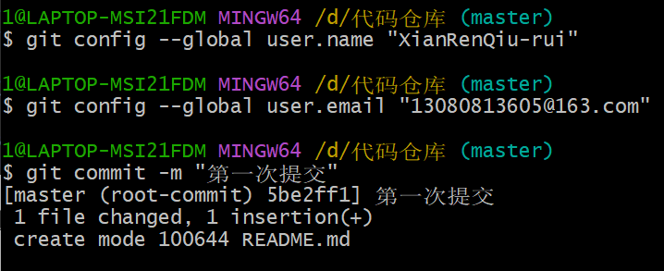
配置完以后再提交就正确了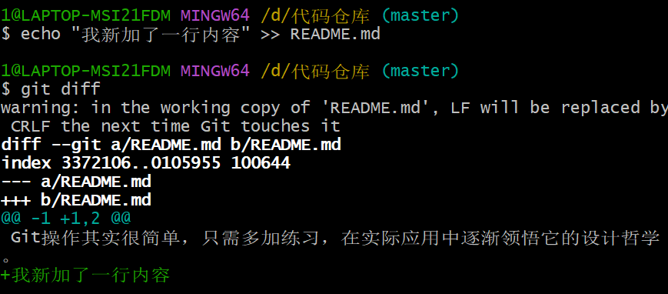
修改后使用git diff查看都进行了哪些改动
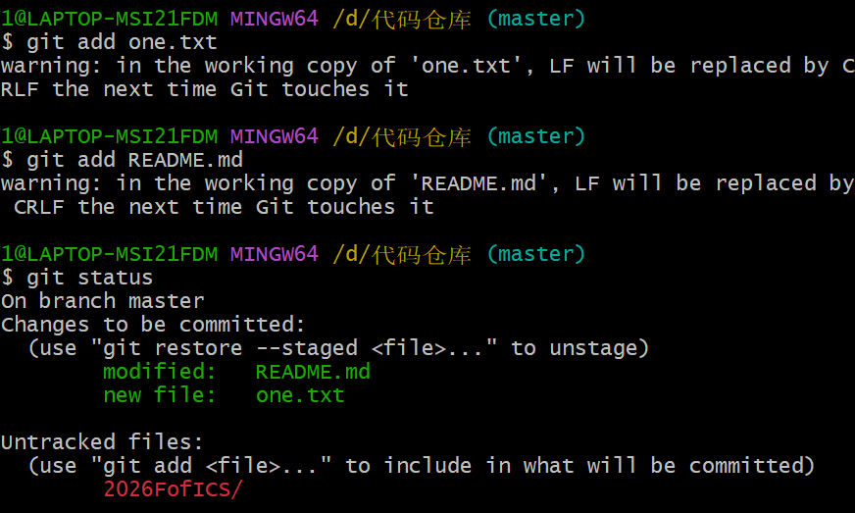
把两个文件都放入暂存区
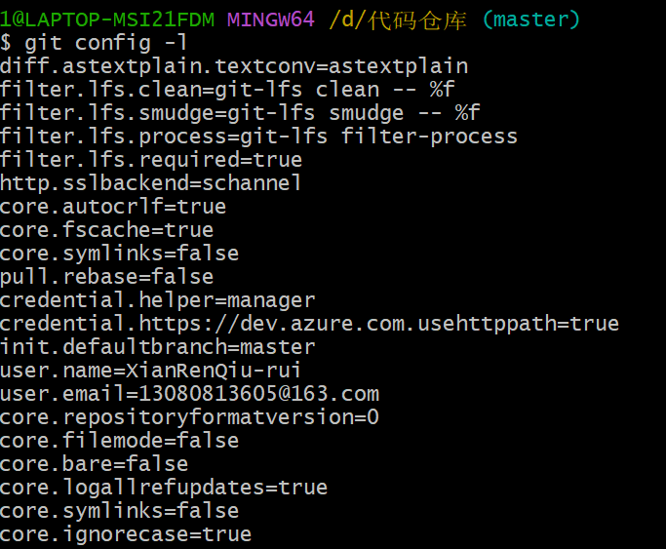
查看配置信息，可以看到邮箱用户名什么的都配置进去了
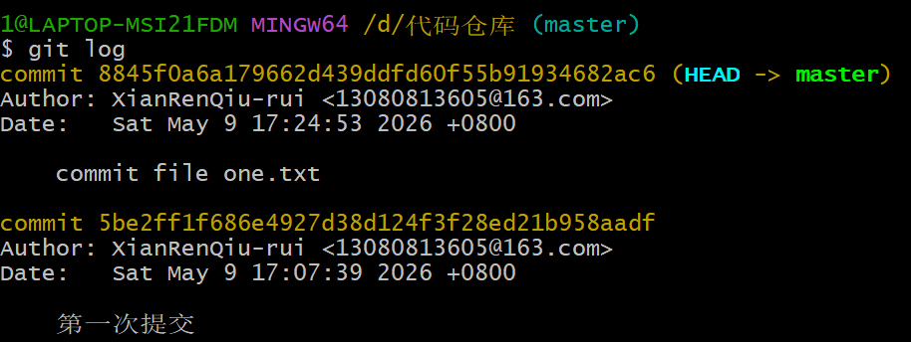
查看提交记录
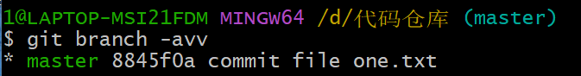查看分支信息
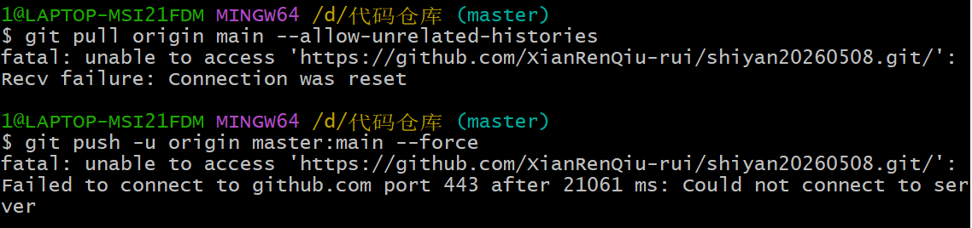
因为远程仓库里有本地电脑里没有的文件，所以要先把网上的拉到本地，统一内容后再一起上传。不过由于网络与屏蔽关系，下载上传均未能成功，只好先往下进行
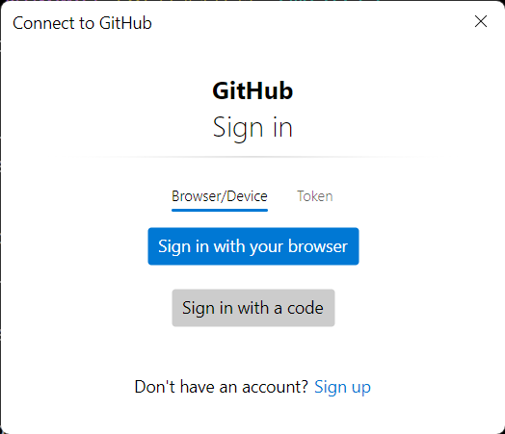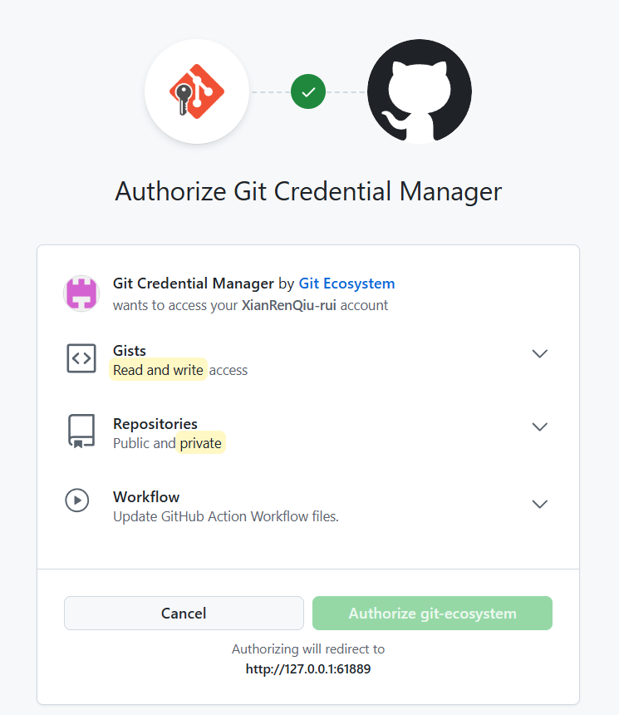
哦对了，这个过程确实是需要输账号和密码的，用来进行关联
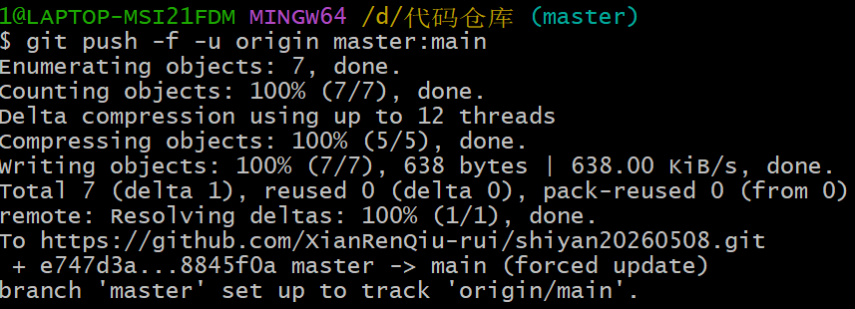
传输成功，可以看到线上仓库已经更新
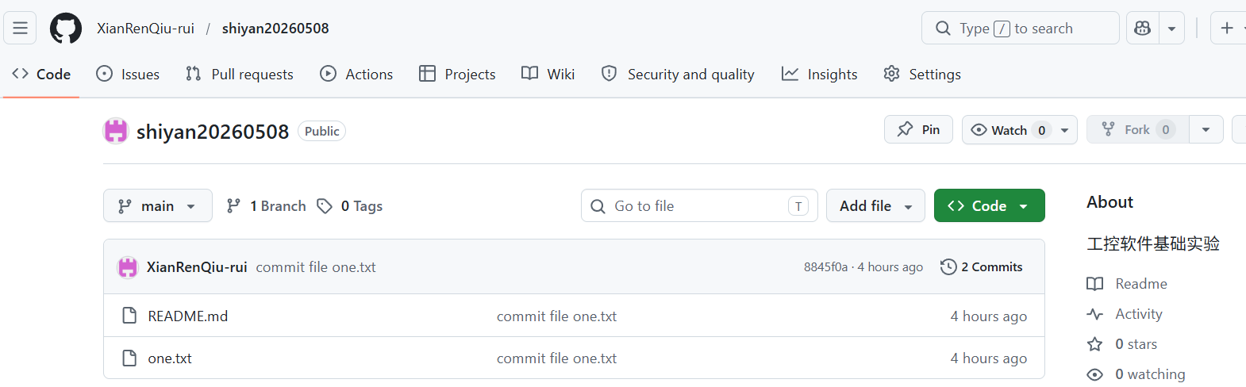
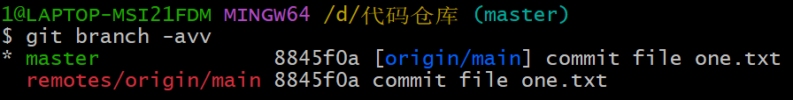
可以看到分支发生变化
四、版本回退
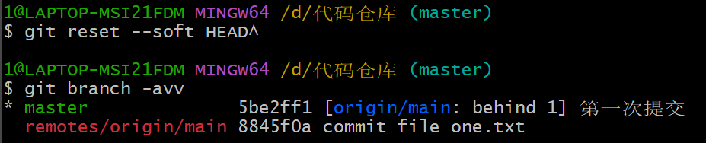
可以看到软回退后本地版本号前移，但由于远程未推送，云端的版本未变
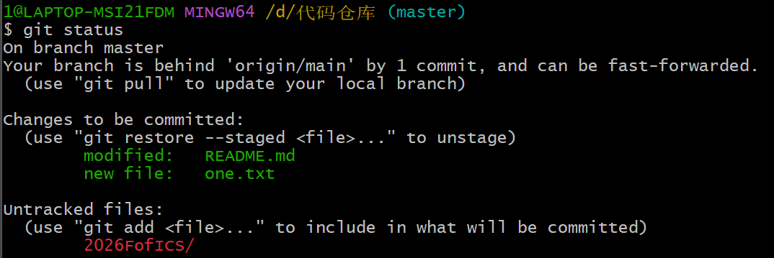
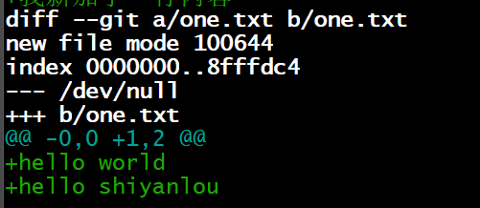新加的语句已经进去了
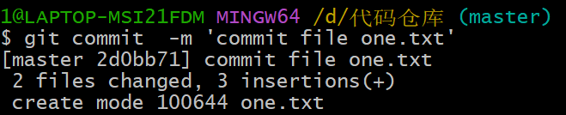生成了新的版本
五、处理 commit 时间线分叉
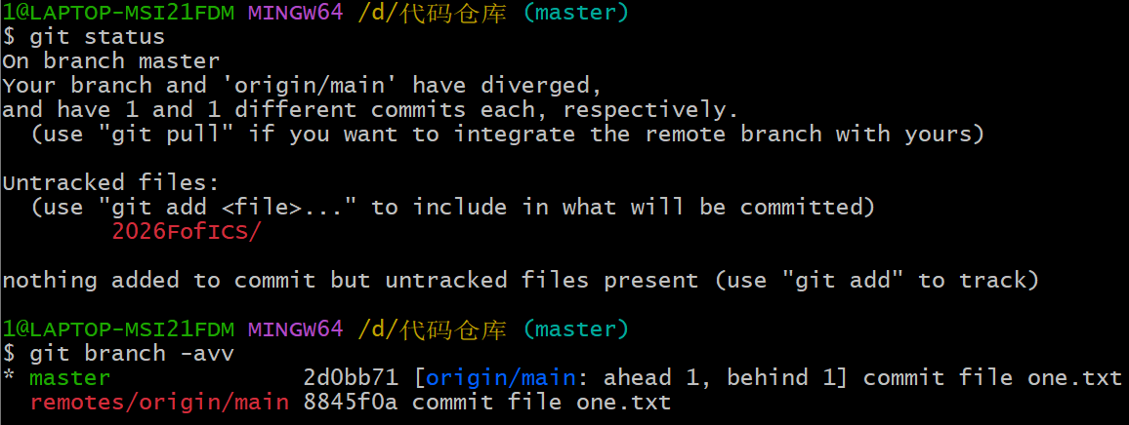
可以看到本地新生成一个版本后未推送，和远程的版本号不一样了，成功构造出了一种分叉局面
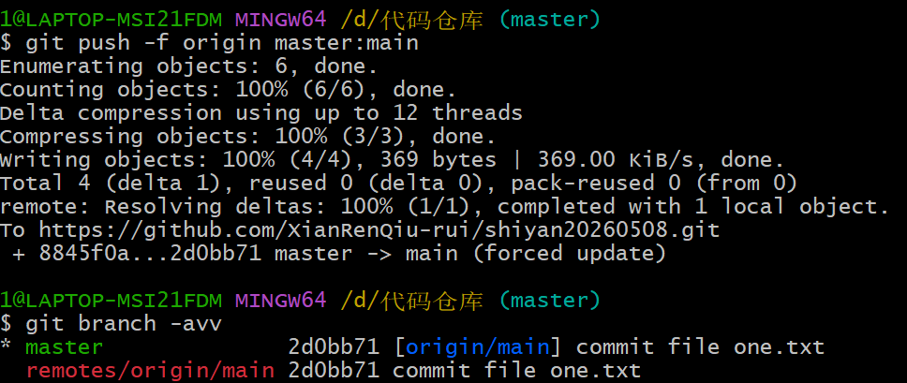
要写成git push -f origin master:main，否则会报错。上传成功，检查版本号，本地和云端一致，强制推送成功
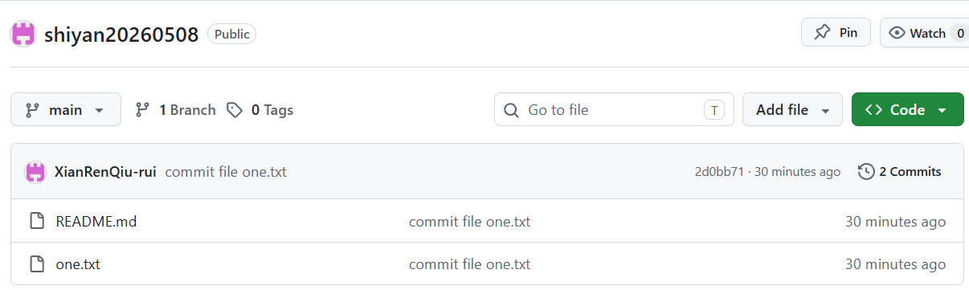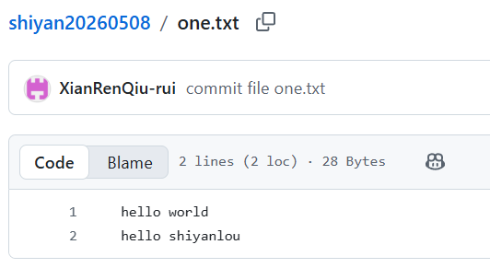
可以看到GitHub上显示版本也到了最新，里面的内容也确实更新了
六、本地仓库 commit 变化记录
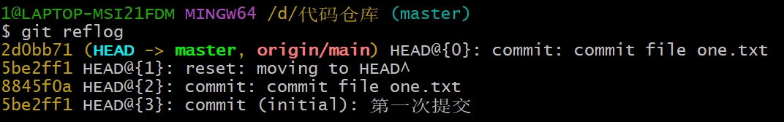这是我之前做过的所有版本改变操作，都在这里
为了验证reflog可以回退任何版本的强大功能，现在我们要制造一种假装文件丢了的假象，然后靠查找版本号找回来
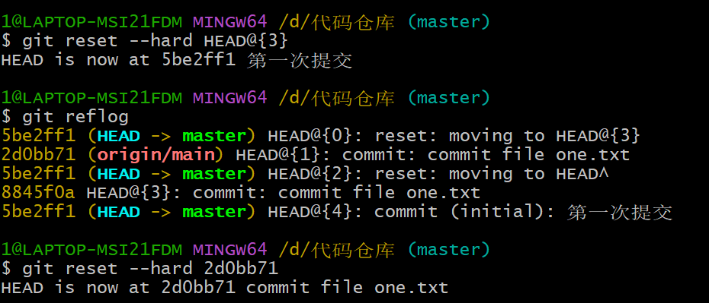
可以看到退回到最原始的操作后记录下了最新的变化，然后又回到命案现场制造前的状态，提示版本回归成功

